二年 班 座號： 姓名：
二史P.1
高雄市立右昌國民中學九十四學年度第二學期第三次段考 歷史科試題
範圍：康軒二下社會第四節對日抗戰~第六節
1.答案卡劃記時，必須用黑色2B鉛筆塗黑塗滿，但不可超出圈外。  2.年、班級、座號、科目、組別請劃記正確，若劃記錯誤，一律扣十分。  ※注意：九班代表09班，班級代號中拾位數是０，個位數是9，以此類推，不要再劃錯了！  3.更正時，請用橡皮擦將所劃記擦拭乾淨，再行劃記。  4.考生若未遵守上列規定，以致光學閱讀機無法正確閱讀，其後果由考生自行負責，且不再重新閱讀。 | 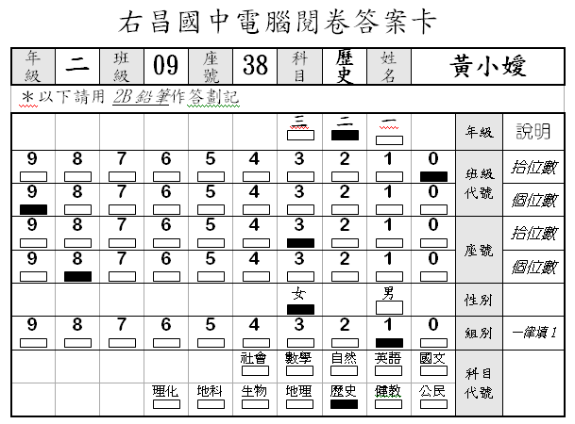

一.選擇題：每題4分，共100分 【請將答案劃記在電腦卡上】

1.（ ）中共建國後曾推行一項運動，企圖在15年內「超英趕美」，又標榜「人有多大膽，地有多大產」，發起群
眾密集投入生產活動。請問：此運動為何？
(A)人民公社 (B)文化大革命 (C)改革開放 (D)大躍進。
2 （ ）清末民初時期，由於哪一歷史事件的影響，中國的工商業曾一度獲得自主發展的機會？
(A)廢除不平等條約 (B)中華民國的建立 (C)第一次世界大戰 (D)門戶開放政策的提出。
3. （ ）近代中國著名詩人徐志摩深受西方思想影響，而嚮往自由戀愛，卻不得不接受父母之命，迎娶一名他素
未謀面的女子。徐志摩的遭遇，可說是中國哪個時代青年的普遍遭遇？
(A)明末清初 (B)鴉片戰爭後的中國 (C)清末民初 (D)現今中國。
4.（ ）中共建國之後，面對抗日與國共內戰後的廢墟與殘破，因此，中共首先要做的事情應該是下列何者？
- 發展文化，重視教育 (B)發展工業，重視教育 (C)管制人口成長，重視文化 (D)發展經濟，鞏固政權。
5. （ ）對日抗戰初期，日軍的武器裝備遠勝中國，但由於國軍堅守哪一座城市，使日軍三月亡華的野心因而
粉碎？
(A)廣州 (B)上海 (C)南京 (D)北京
6. （ ）毛澤東曾下令成立哪一種農村組織，將農民編組為生產隊，加以集體管理，徹底破壞了中國傳統的
家庭制度？
(A)農會 (B)保甲 (C) 紅衛兵 (D)人民公社。
7. （ ）下列何人認為中國農民的主要病症在愚、窮、弱、私。故提出「以文藝教育救愚，以生計教育救窮，
以衛生教育救弱，以公民教育救私。」在河北定縣設置第一所平民學校，被稱為平民教育之父？
(A)梁漱溟 (B)胡適 (C)蔡元培 (D)晏陽初。
8. （ ）列強自何時開始放棄在華百年特權，而與中國訂定平等新約，使中國脫離不平等條約的束縛？
(A)民國26年 (B)民國30年 (C)民國32年 (D)民國34年。
9. （ ）民國26年，蔣中正發表著名的「最後關頭」演說，準備全國應戰。當時中國準備應付的敵人是哪一個
國家？
(A)美國 (B)日本 (C)英國 (D)俄國。
10.（ ）民國初年，新文化運動的大本營，是下列哪一個學校？
(A)清華大學 (B)高雄大學 (C)北京大學 (D)臺灣大學。
11.（ ）清末促成社會各階層的覺醒，以及帶動社會風氣變遷的重要力量，是下列哪一個階層？
(A)仕紳階級 (B)新知識分子 (C)工商業者 (D)中產階級。
12.（ ）中國共產黨在對日八年作戰後，在短短的時間內能夠擊敗國民政府，主要是受到哪一階層的人的支持？
(A)學生 (B)農民 (C)工人 (D)知識分子。

【背面有題目】
二史P.2

13.（ ）鄧小平致力於改革開放，但是對整個中國大陸的社會卻產生哪一項重大的影響？
- 社會福利壓力沉重 (B)貧富差距擴大 (C)集體所有制無法滿足人民的需求
(D)大量貧民湧入農村，造成城鄉差距擴大。
14.（ ）近年來中共改革開放的步調持續進行，雖然經濟已有相當的進步，但是何者仍未開放？
(A)國防軍事 (B) 教育制度 (C)政治制度 (D)資訊科技。
15.（ ）下列何者不是新文化運動的領導人物？
(A)孫中山 (B)胡適 (C)陳獨秀 (D)蔡元培。
16.（ ）文化大革命其實就是一個奪權行動，這是毛澤東想從何人身上把政權奪回來？
(A)江青、林彪 (B)劉少奇、鄧小平 (C)王洪文、劉少奇 (D)張春橋、姚文元。
17.（ ）第二次世界大戰期間，美國中途參戰，與中國同盟的原因為何？
(A)蘇聯砲轟盧溝橋 (B)日本偷襲珍珠港 (C)法國進攻上海 (D)日本屠殺南京民眾。
18.（ ）中華人民共和國成立以後，經歷幾次重要的改革，其中哪一次改革的領導者不是毛澤東？
(A)第一個五年計畫 (B)第二個五年計畫 (C)文化大革命 (D)改革開放。
19.（ ）五四運動時期，學生提出的口號和要求為何？
(A)三民主義統一中國 (B)扶清滅洋，替天行道 (C)外爭主權，內除國賊 (D)共產主義統一中國。
20.（ ）清末的教育改革，始於哪一次的改革運動？
(A)自強運動 (B)庚子新政 (C)戊戌變法 (D)新文化運動。
21.（ ）(甲)發揚傳統文化 (乙)文學的變革 (丙)立憲政體的提倡 (丁)思想的解放。 新文化運動的內涵極廣，
最引人注目的有上述哪些部分？
(A)甲乙 (B)乙丙 (C)丙丁 (D)乙丁。
22.( ）民國22年實施廢兩改元，隨後並全面發幣以取代白銀，其主要目的何在？
(A)準備長期對日抗戰 (B)解決幣制紊亂的問題 (C)實施以物易物政策 (D)降低通貨膨脹的情形
23（ ）中國大陸曾經出現一群青年學生手持標語，高喊打破舊思想、生活，到處砸毀古蹟、寺廟的情景。
這種情景出現在哪一時期？
- 革命運動 (B)五四運動 (C)文化大革命 (D)六四天安門事件。
24.（ ）北伐統一後到對日抗戰前，國民政府從事哪些方面的建設，厚植抗戰實力？
（甲）經濟建設 (乙)交通建設（丙）教育建設
(A)甲 (B)甲乙 (C)乙丙 (D)甲丙。
25.（ ）西元1949年10月1日，中華人民共和國在何地成立？
(A)廣州 (B)上海 (C)南京 (D)北京

